

ОПОРНЫЕ РОЛИКИ Лист №

Основные характеристики
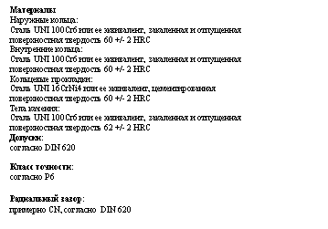
Допустимая нагрузка:
согласно ISO76 и ISO281

Артикул

Размеры

Допустимая Скорость
нагрузка вращения

Допустимая Скорость
нагрузка вращения

Артикул

Размеры

Применение:
- выравнивающие устройства
Варианты конструкции:
- для работы при низких и высоких температурах
- для работы в агрессивных средах
- по чертежам заказчика

www.tts-europe.com Тел. +39 0523 579495 Факс +39 0523 570416 ИНН: 02186570186

